Китай, 2020

Отчет по Приложению C# «Библиотека»

Подготовил Лю Жуйюань, БЭИ1901

На основе СУБД Microsoft Access

1. Создать файл. База данных – liu_library.accdb
2. Схема данных и таблицы

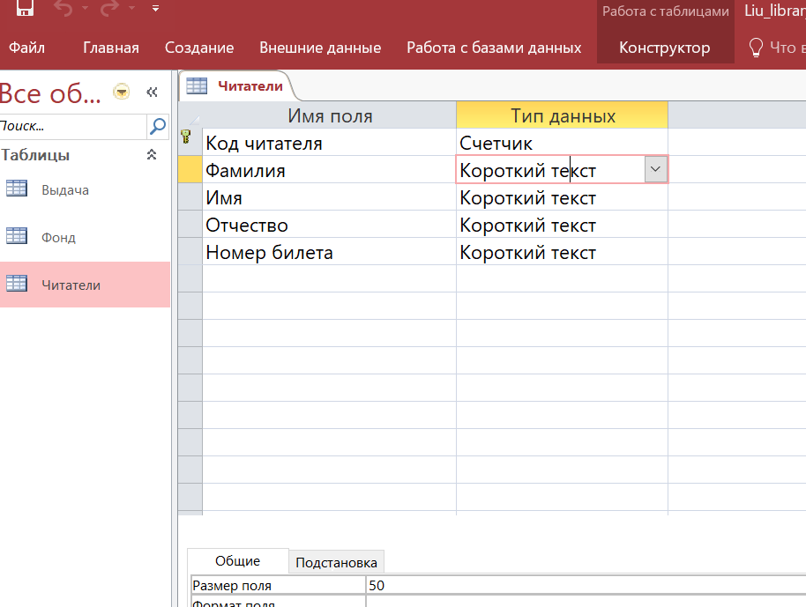

Рис.1 конструктор таблицы Читатели, ограничение полей текста – 50

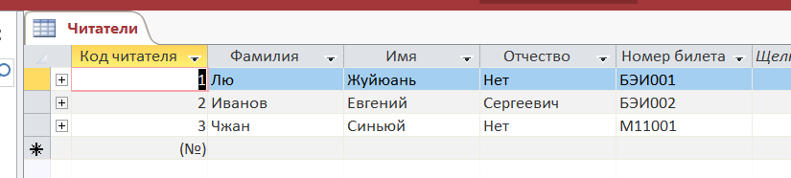

Рис.1.1 Заполненное Читатели

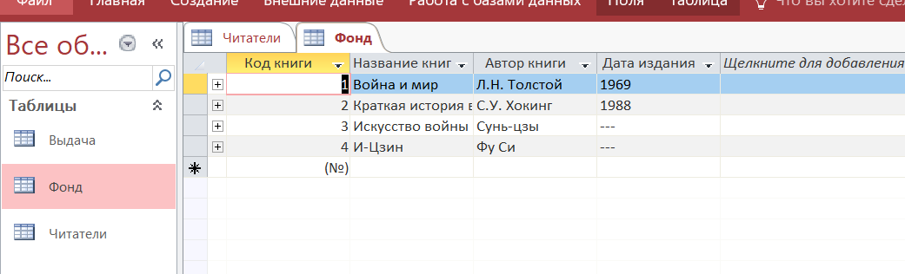

Рис.2 Заполненное Фонд

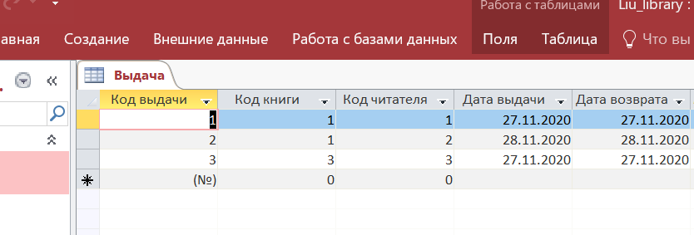

Рис.3 Заполненное Выдача.

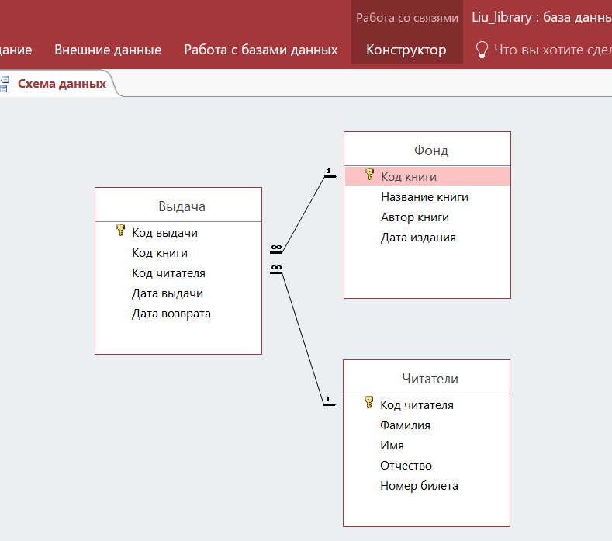

Рис.4 Схема данных

1. Visual Studio

**3.1 Регистрация Новой книги**

Кнопка сохранить в БД

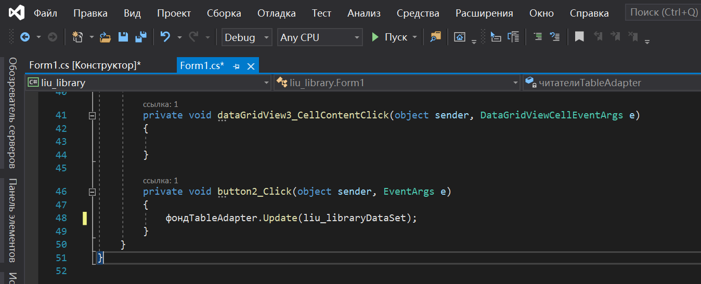

Зарегистрируем новую книгу номер 5. Мастер и Маргарита 1966 М.А. Булгаков.

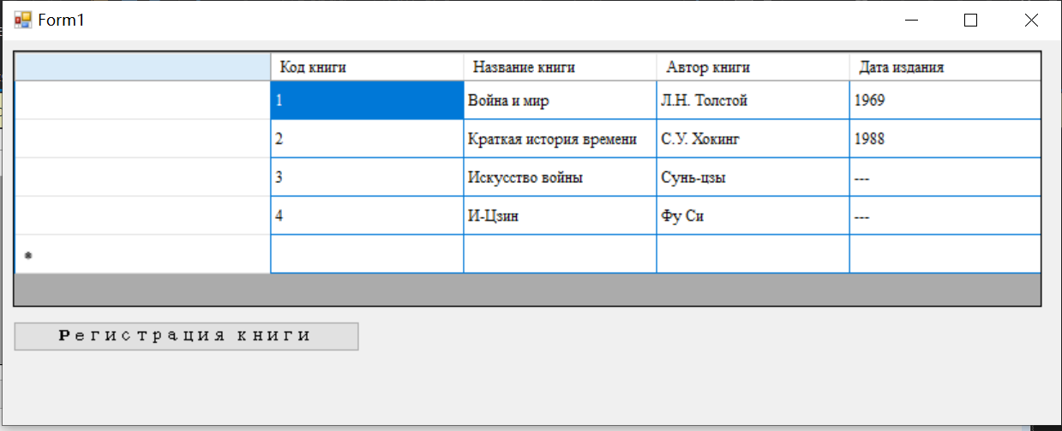

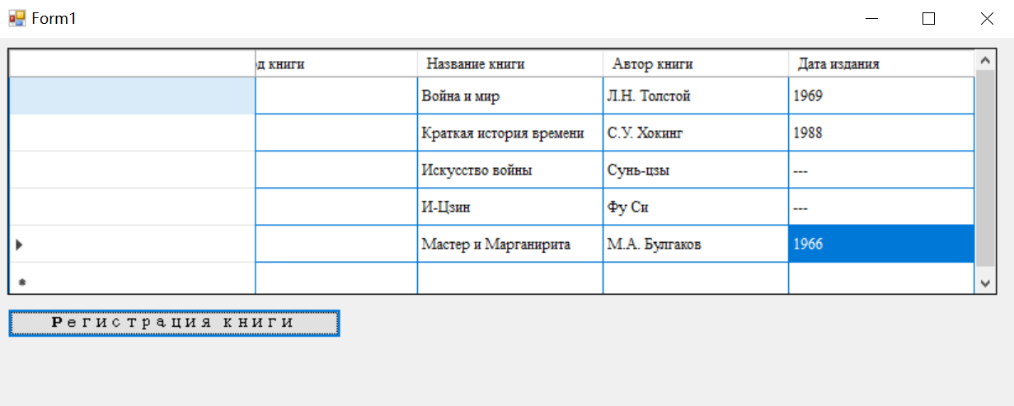

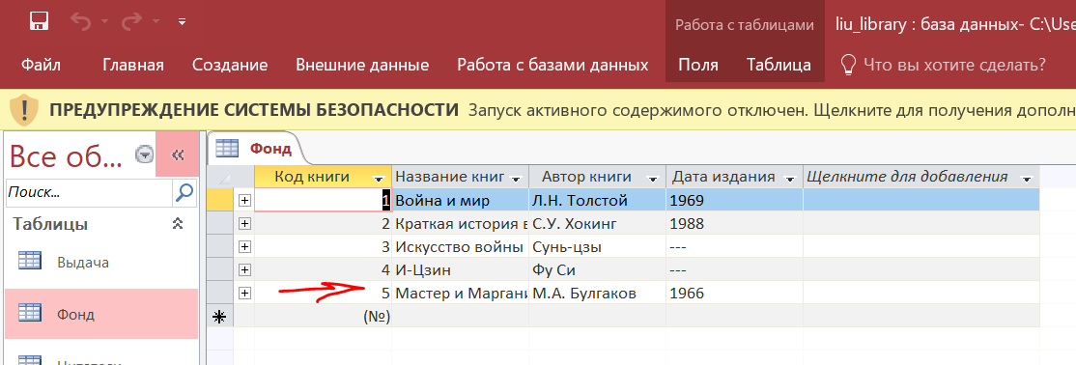

Все данные хранятся в файле Access

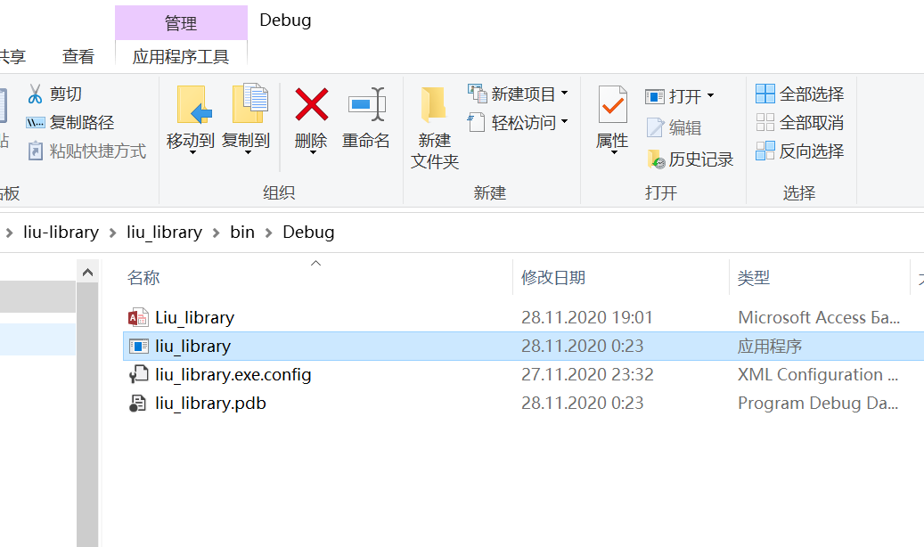

* 1. **Удаление книги из общего списка**

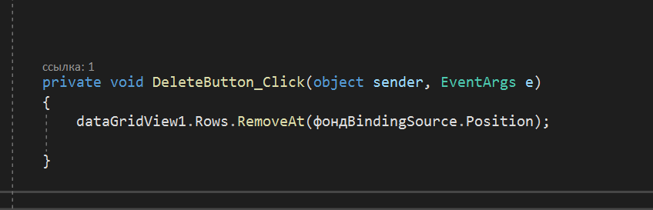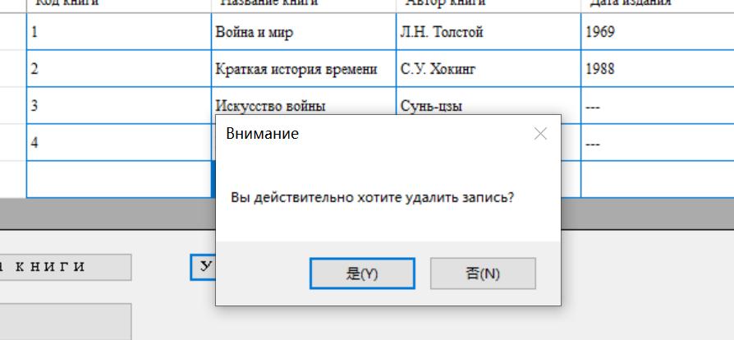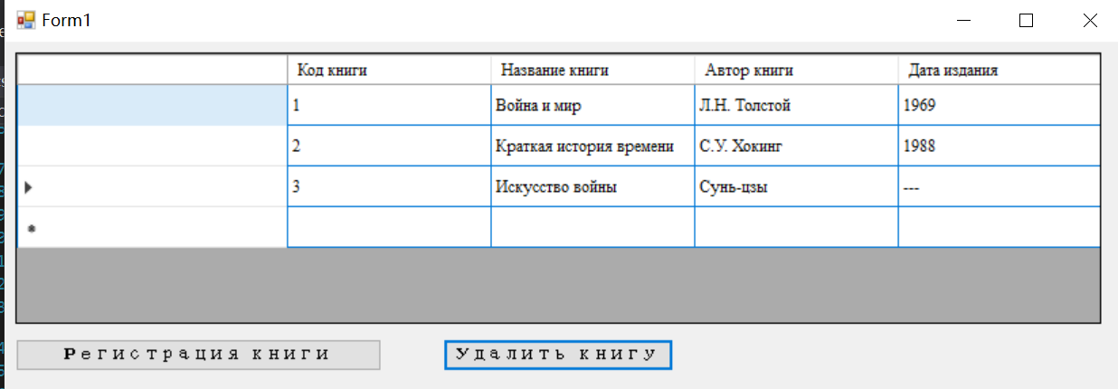

В БД

Следующий счетчик 5

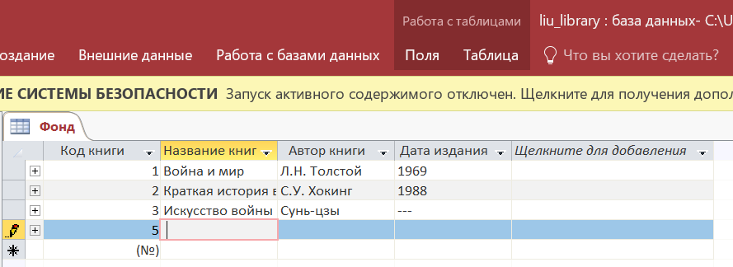

**3.3. Регистрация читателя**

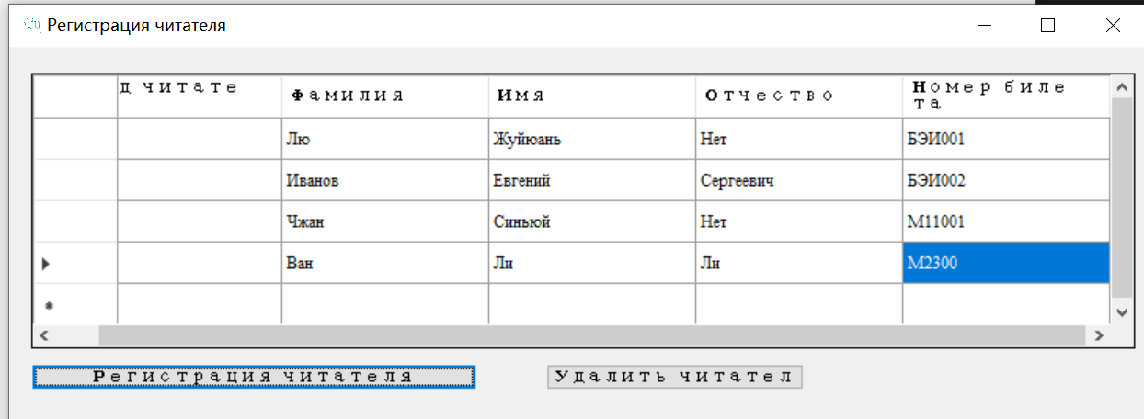

* 1. **Удаление чтителя из списка**

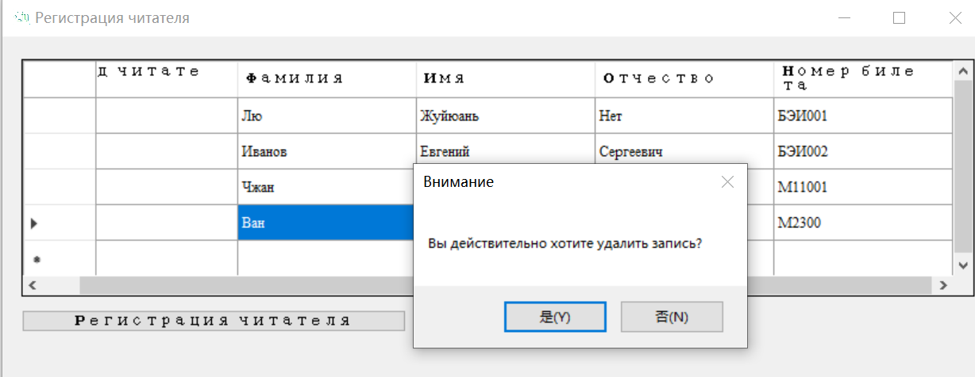

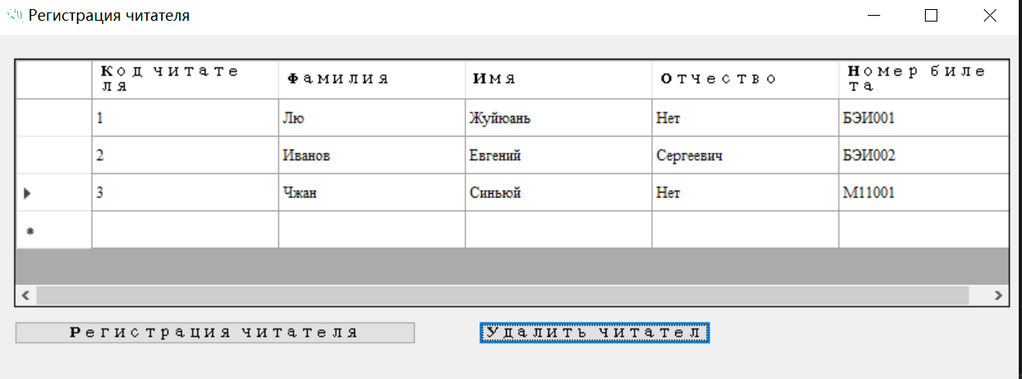

**3.5.** **Операции поиска и отображения книги по фамилии автора**

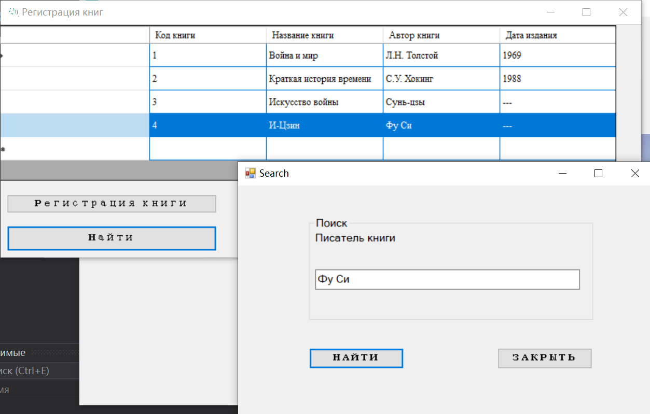

**Код поиска**

**Через кнопку в новая форма**

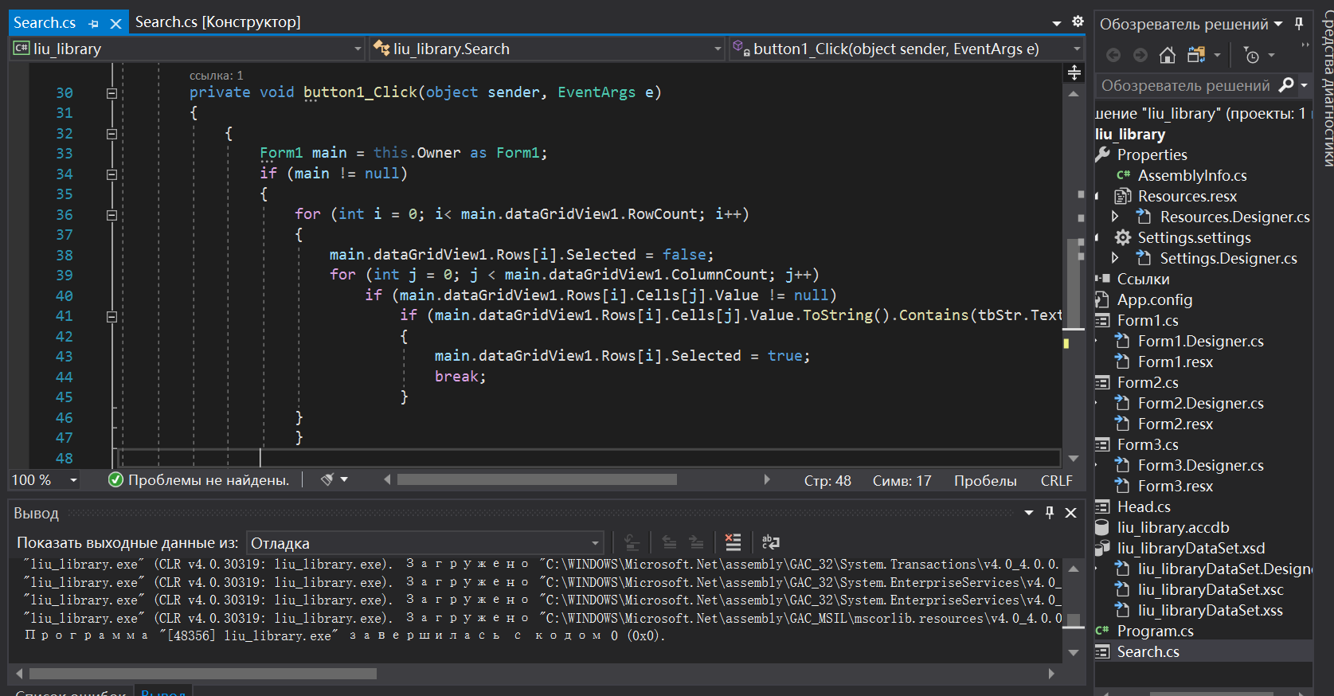

**3.6.Выдачу списка выданных книг и кому они выданы**

Показать все выдачи

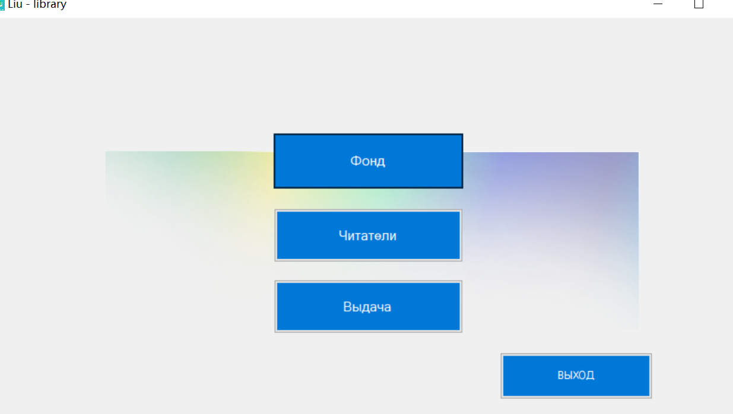

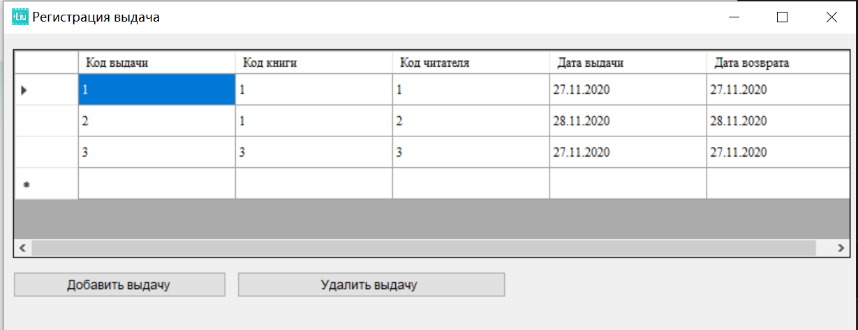

**4\***

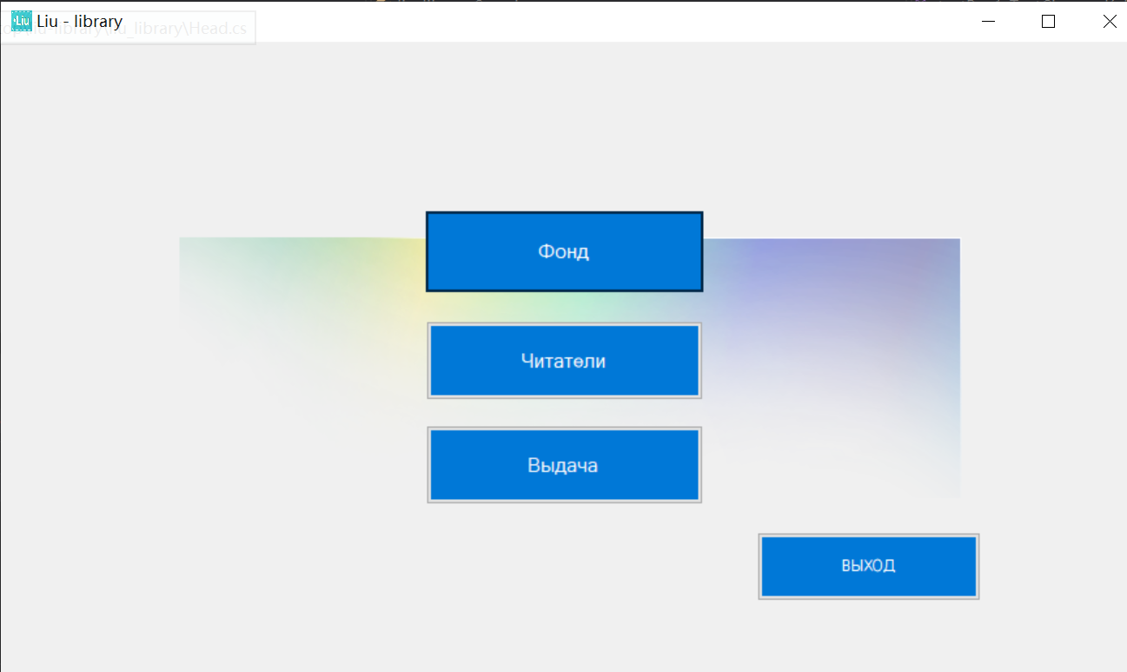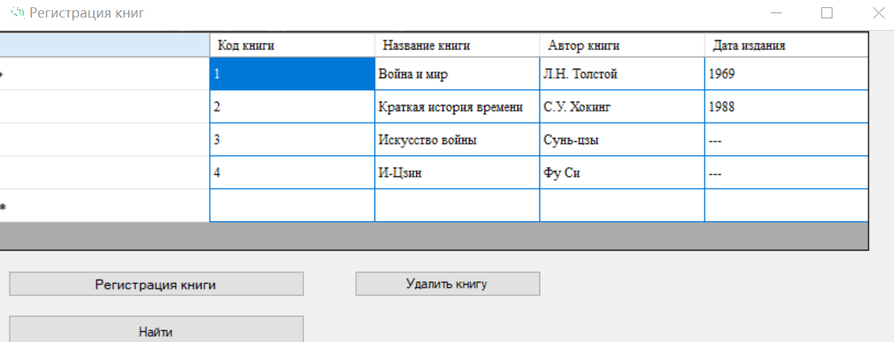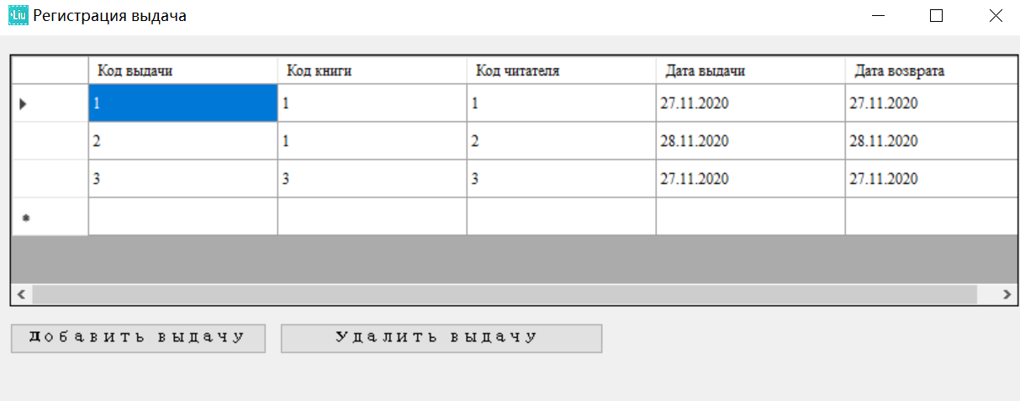

**Все три удалить защищено**

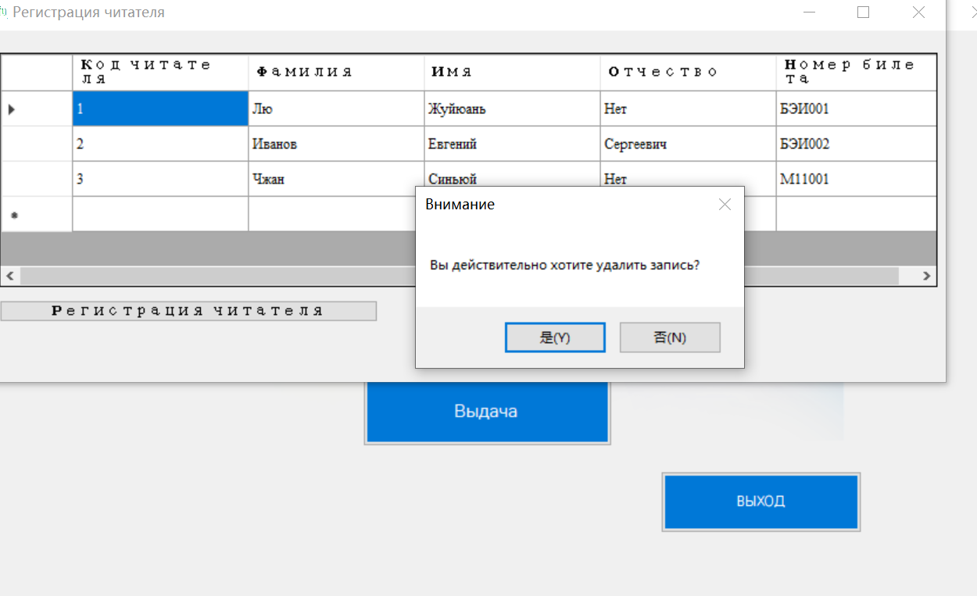

**Приложение**

**For Form1**

using System;

using System.Collections.Generic;

using System.ComponentModel;

using System.Data;

using System.Drawing;

using System.Linq;

using System.Text;

using System.Threading.Tasks;

using System.Windows.Forms;

namespace liu_library

{

public partial class Form1 : Form

{

public Form1()

{

InitializeComponent();

}

private void Form1_Load(object sender, EventArgs e)

{

// TODO: данная строка кода позволяет загрузить данные в таблицу "liu_libraryDataSet.Фонд". При необходимости она может быть перемещена или удалена.

this.фондTableAdapter.Fill(this.liu_libraryDataSet.Фонд);

}

private void SaveButton_Click(object sender, EventArgs e)

{

фондTableAdapter.Update(liu_libraryDataSet);

}

private void DeleteButton_Click(object sender, EventArgs e)

{

if (MessageBox.Show("Вы действительно хотите удалить запись?", "Внимание", MessageBoxButtons.YesNo) == DialogResult.Yes)

{

dataGridView1.Rows.RemoveAt(фондBindingSource.Position);

}

}

private void button1_Click(object sender, EventArgs e)

{

Search sf = new Search();

sf.Owner = this;

sf.Show();

}

}

}

**For Form2**

using System;

using System.Collections.Generic;

using System.ComponentModel;

using System.Data;

using System.Drawing;

using System.Linq;

using System.Text;

using System.Threading.Tasks;

using System.Windows.Forms;

namespace liu_library

{

public partial class Form2 : Form

{

public Form2()

{

InitializeComponent();

}

private void backgroundWorker1_DoWork(object sender, DoWorkEventArgs e)

{

}

private void AddReader_Load(object sender, EventArgs e)

{

// TODO: данная строка кода позволяет загрузить данные в таблицу "liu_libraryDataSet.Читатели". При необходимости она может быть перемещена или удалена.

this.читателиTableAdapter.Fill(this.liu_libraryDataSet.Читатели);

}

private void button1_Click(object sender, EventArgs e)

{

читателиTableAdapter.Update(liu_libraryDataSet);

}

private void DeleteReaderButton_Click(object sender, EventArgs e)

{

if (MessageBox.Show("Вы действительно хотите удалить запись?", "Внимание", MessageBoxButtons.YesNo) == DialogResult.Yes)

{

dataGridView1.Rows.RemoveAt(читателиBindingSource.Position);

}

}

}

}

**For Form3**

using System;

using System.Collections.Generic;

using System.ComponentModel;

using System.Data;

using System.Drawing;

using System.Linq;

using System.Text;

using System.Threading.Tasks;

using System.Windows.Forms;

using System.Drawing.Printing;

namespace liu_library

{

public partial class Form3 : Form

{

public Form3()

{

InitializeComponent();

}

private void Form3_Load(object sender, EventArgs e)

{

// TODO: данная строка кода позволяет загрузить данные в таблицу "liu_libraryDataSet.Выдача". При необходимости она может быть перемещена или удалена.

this.выдачаTableAdapter.Fill(this.liu_libraryDataSet.Выдача);

}

private void button1_Click(object sender, EventArgs e)

{

выдачаTableAdapter.Update(liu_libraryDataSet);

}

private void button2_Click(object sender, EventArgs e)

{

if (MessageBox.Show("Вы действительно хотите удалить запись?", "Внимание", MessageBoxButtons.YesNo) == DialogResult.Yes)

{

dataGridView1.Rows.RemoveAt(выдачаBindingSource.Position);

}

}

private void button3_Click(object sender, EventArgs e)

{

}

}

}

**For Head**

using System;

using System.Collections.Generic;

using System.ComponentModel;

using System.Data;

using System.Drawing;

using System.Linq;

using System.Text;

using System.Threading.Tasks;

using System.Windows.Forms;

namespace liu_library

{

public partial class Head : Form

{

public Head()

{

InitializeComponent();

}

private void button1_Click(object sender, EventArgs e)

{

Form1 newForm = new Form1();

newForm.Show();

}

private void button2_Click(object sender, EventArgs e)

{

Form2 newForm1 = new Form2();

newForm1.Show();

}

private void button3_Click(object sender, EventArgs e)

{

Form3 newForm2 = new Form3();

newForm2.Show();

}

private void button4_Click(object sender, EventArgs e)

{

Close();

}

}

}

**For Search**

using System;

using System.Collections.Generic;

using System.ComponentModel;

using System.Data;

using System.Drawing;

using System.Linq;

using System.Text;

using System.Threading.Tasks;

using System.Windows.Forms;

namespace liu_library

{

public partial class Search : Form

{

public Search()

{

InitializeComponent();

}

private void textBox1_TextChanged(object sender, EventArgs e)

{

}

private void button2_Click(object sender, EventArgs e)

{

Close();

}

private void button1_Click(object sender, EventArgs e)

{

{

Form1 main = this.Owner as Form1;

if (main != null)

{

for (int i = 0; i< main.dataGridView1.RowCount; i++)

{

main.dataGridView1.Rows[i].Selected = false;

for (int j = 0; j < main.dataGridView1.ColumnCount; j++)

if (main.dataGridView1.Rows[i].Cells[j].Value != null)

if (main.dataGridView1.Rows[i].Cells[j].Value.ToString().Contains(tbStr.Text))

{

main.dataGridView1.Rows[i].Selected = true;

break;

}

}

}

}

}

}

}